**BÁO CÁO LAB2 NHẬP MÔN MẠNG MÁY TÍNH**

**Họ và tên: Phan Trọng Tính**

**MSSV: 21522683**

**Lớp: IT005.N110.1**

**Câu 1: Trình duyệt đang sử dụng phiên bản HTTP 1.0 hay 1.1? Phiên bản HTTP server đang sử dụng là bao nhiêu?**

* Trình duyệt đang sử dụng bản 1.1. Phiên bản HTTP server đang sử dụng bản 1.1 .

**Câu 2: Địa chỉ IP của máy tính bạn là bao nhiêu? Của web server là bao nhiêu?**

- Địa chỉ IP của máy là: 192.168.54.227

- Địa chỉ IP của Server là: 192.168.54.167

**Câu 3: Mã trạng thái (status code) trả về từ server là gì?**

* Các mã trạng thái trả về là: 200 OK, 301 Moved Permanently, 404 Not Found, 204 No Content, 304 Not Modified.

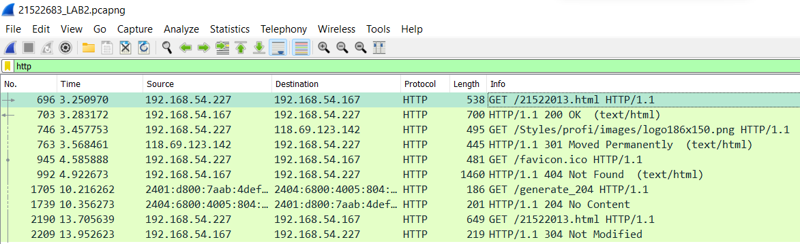

**Câu 4: Server đã trả về cho trình duyệt bao nhiêu bytes nội dung?**

* Với 399 bytes, 169 bytes, 1245 bytes ứng với mỗi tập tin.

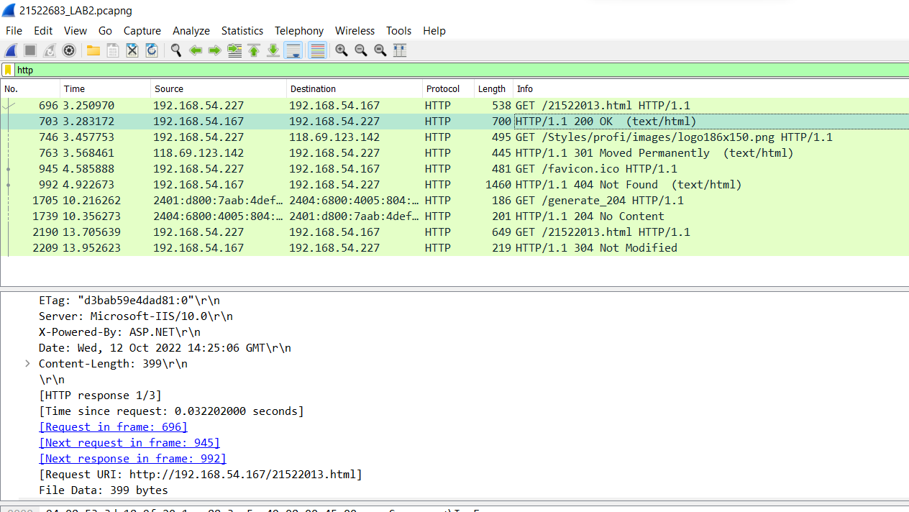



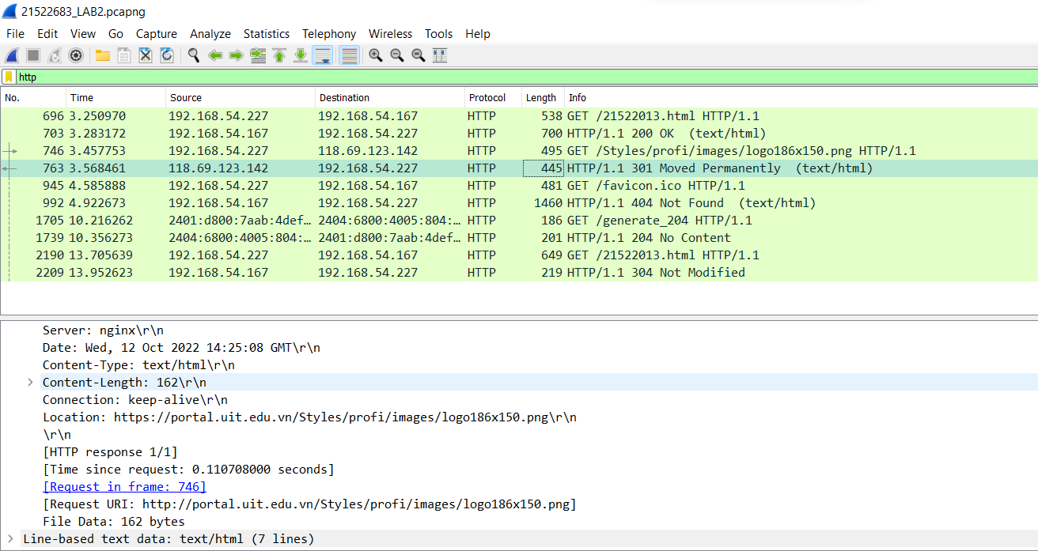



**Câu 5: Xem xét nội dung của HTTP GET đầu tiên. Bạn có thấy dòng “IF-MODIFIEDSINCE” hay không?**



* Quan sát thấy không có dòng “IF-MODIFIEDSINCE” ở lệnh HTTP GET

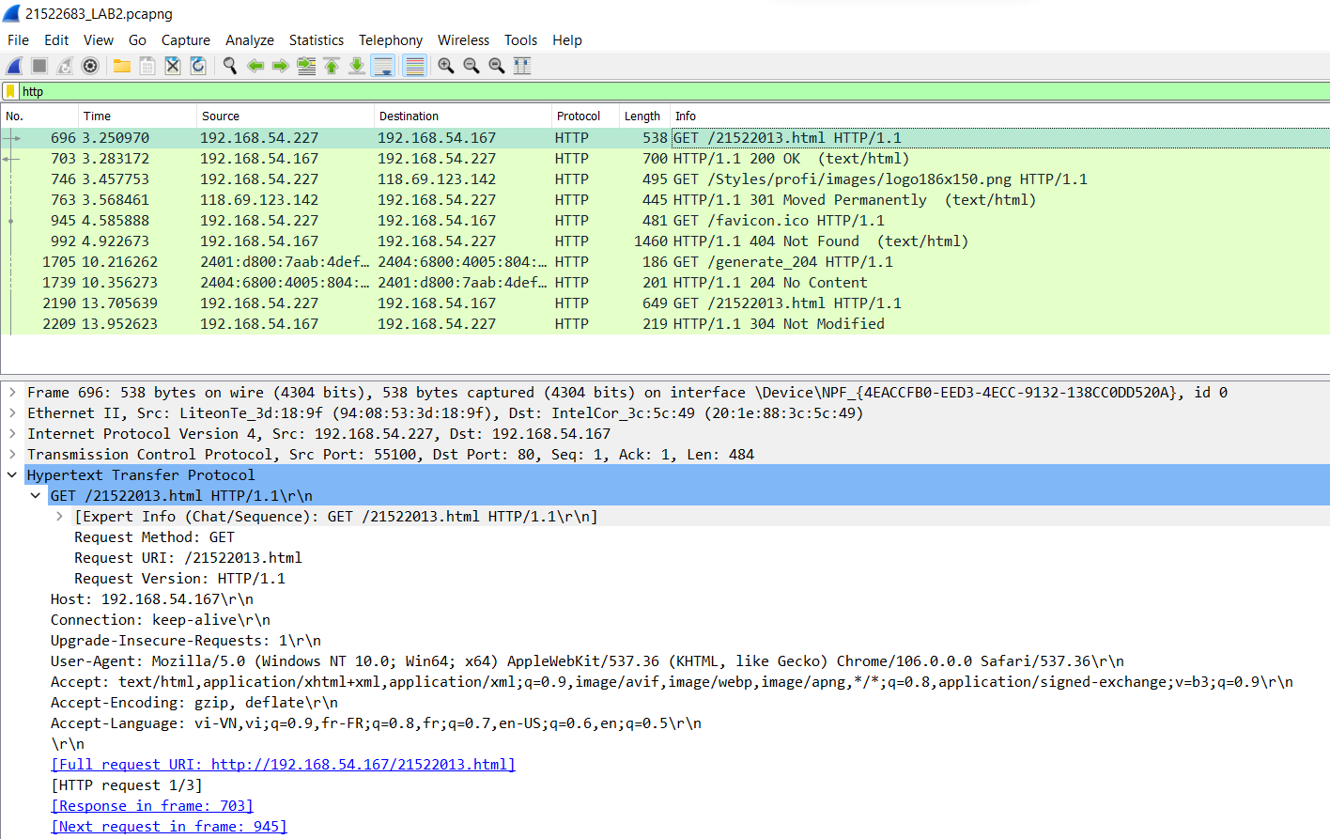

**Câu 6: Xem xét nội dung phản hồi từ server. Server có thật sự trả về nội dung của file HTML hay không? Tại sao?**

* Quá trình phản hồi từ server: Client gửi yêu cầu file -> Server tìm kiếm file-> Server trả kết quả về Client -> Client tải về và hiển thị.
* (Khi file cần tải đã nằm trong bộ nhớ cache thì sẽ lấy từ cache đem về còn nếu file yêu cầu thực sự chưa có thì sẽ yêu cầuServer tìm và gửi về cho Client). Ta thấy có nội dung file HTML (do đã xóa Cache, nên khi ta yêu cầu get thì thì Server sẽ tìm kiếm và trả file này trực tiếp từ Server).

**Câu 7: Xem xét nội dung của HTTP GET thứ 2. Bạn có thấy dòng “IF-MODIFIEDSINCE” hay không? Nếu có, giá trị của IF-MODIFIED-SINCE là gì?**

* Tại nội dung HTTP GET thứ 2 ta thấy có nội dung If-Modified-Since với nội dung: Sat, 08 Oct 2022 07:03:15 GMT\r\n



**Câu 8: Mã trạng thái HTTP được trả về từ server tương ứng với HTTP GET thứ 2 là gì? Ý nghĩa nó là gì? Server có thật sự gửi về nội dung của file hay không? Giải thích ?**

* Mã trạng thái đi kèm với HTTP GET thứ 2 là 304 Not Modified cho client biết rằng phản hồi chưa được điều chỉnh, nên client có thể tiếp tục sử dụng cùng phiên bản phản hồi trong bộ nhớ cache.

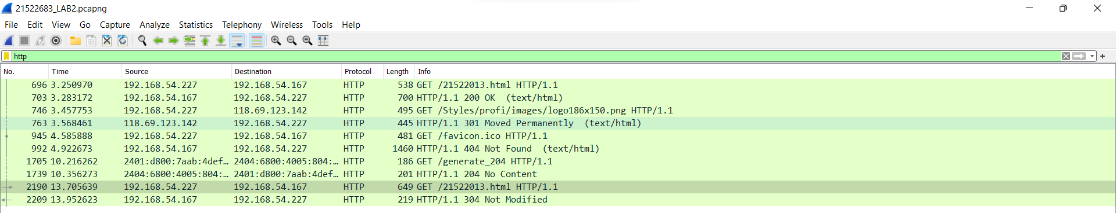

**Câu 9: Trình duyệt đã gửi bao nhiêu HTTP GET? Đến những địa chỉ IP nào?**

* Trình duyệt đã trả về 4 HTTP GET. Trong đó, có 3 cái đến IP 192.168.54.167 đây là IP của web server và 1 cái đến IP 118.69.123.142 chứa ảnh logo UIT.

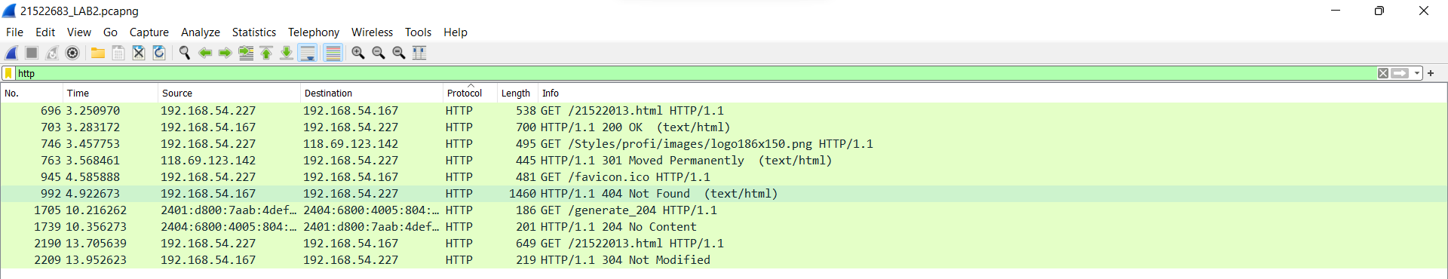

**Câu 10: Trình duyệt đã gửi bao nhiêu HTTP GET? Dòng “THE BILL OF RIGHTS”**

**được chứa trong gói tin phản hồi thứ mấy?**

* Trình duyệt gửi về 2 HTTP GET. Dòng “THE BILL OF RIGHTS” được chứa trong gói tin 147.

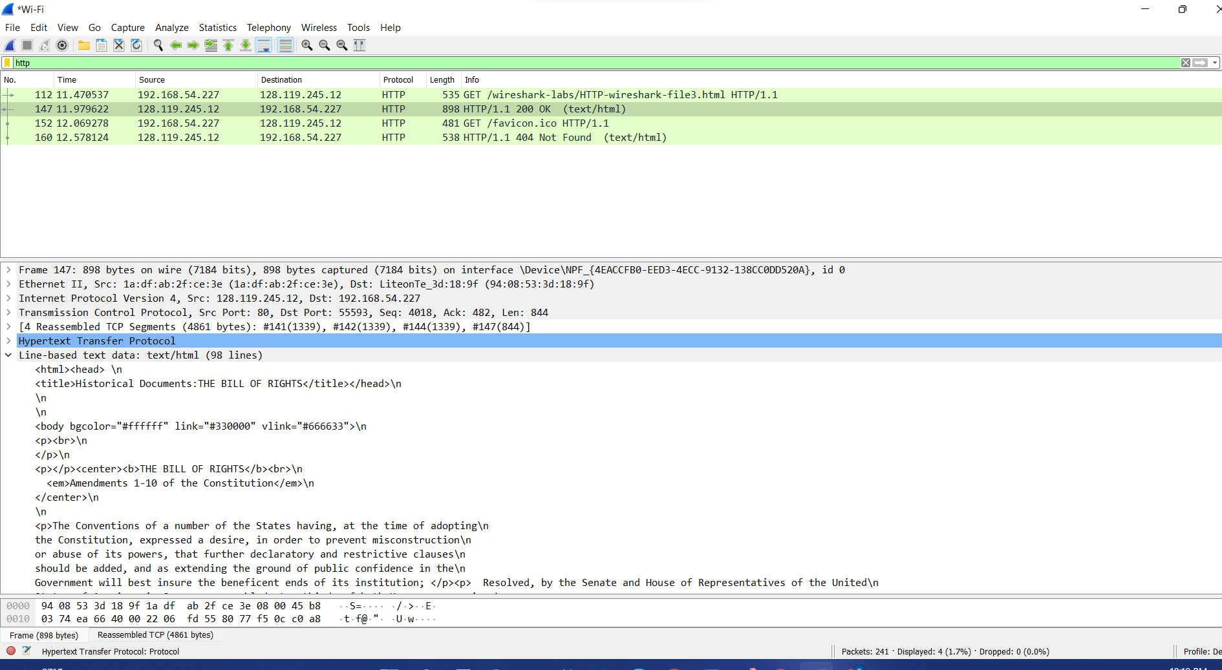

**Câu 11: Cần bao nhiêu TCP segments để chứa hết HTTP response và nội dung của The Bill of Rights?**

* Cần có 4 TCP segments để thõa yêu cầu

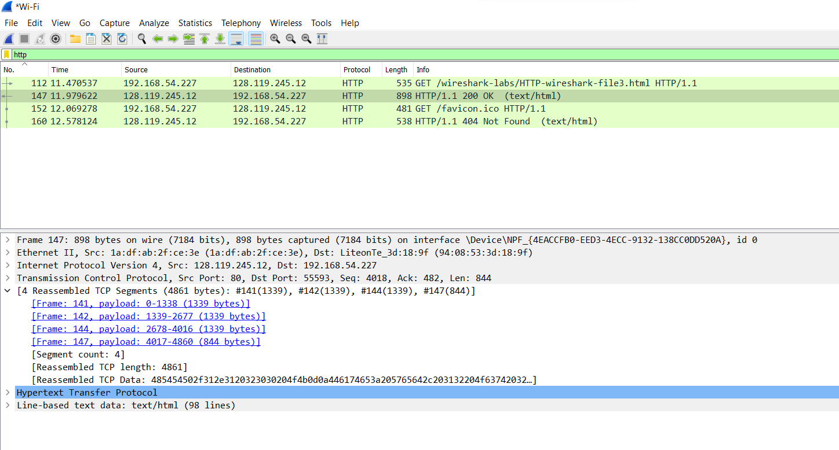

**Câu 12: Mã trạng thái và ý nghĩa nó trong HTTP response tương ứng với HTTP GET đầu tiên là gì?**

* Mã trạng thái đầu tiên là : 401 Unauthorized
* Ý nghĩa: thông báo website vẫn tồn tại, hoạt động nhưng người dùng không thể truy cập vào do không được cấp quyền truy cập hay sở hữu quyền truy cập bao gồm tài khoản và mật khẩu không hợp lệ.

**Câu 13: Khi trình duyệt gửi HTTP GET lần thứ 2, trường dữ liệu nào mới nào xuất hiện**

**trong HTTP GET?**

* Ở lần HTTP GET thứ 2 có thêm trường dữ liệu Authorization và Credentials.
* Trong đó Credentials chứa tài khoản và mật khẩu để xác nhận nếu muốn truy cập vào web

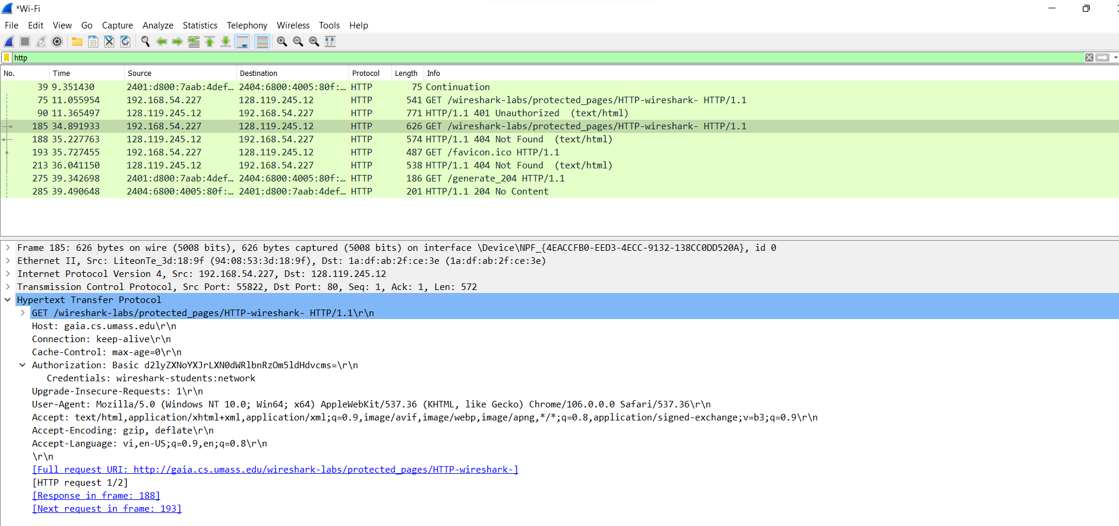

**HẾT**